**24.03.2021**

**Математика**

**Перейти за посиланням** [**https://meet.google.com/wcb-yfcz-ikb**](https://meet.google.com/wcb-yfcz-ikb) **о 14:00**

**УРОК №1**

Тема: «Переставна та сполучна властивості множення раціональних чисел. Коефіцієнт»

*Записати дату і тему уроку*

Записати правило переставної властивості множення:

***Для будь-яких раціональних чисел a і b виконується рівність ab=ba.***

Записати правило сполучної властивості множення:

***Для будь-яких раціональних чисел a, b і с справедлива рівність (ab)c = a(bc).***

**Записати!**

**Наприклад:**



Із цих властивостей випливає, що в добутку кількох раціональних чисел можна міняти місцями множники та розставляти дужки, тим сами визначати найзручніший порядок виконання дій.

Записати вираз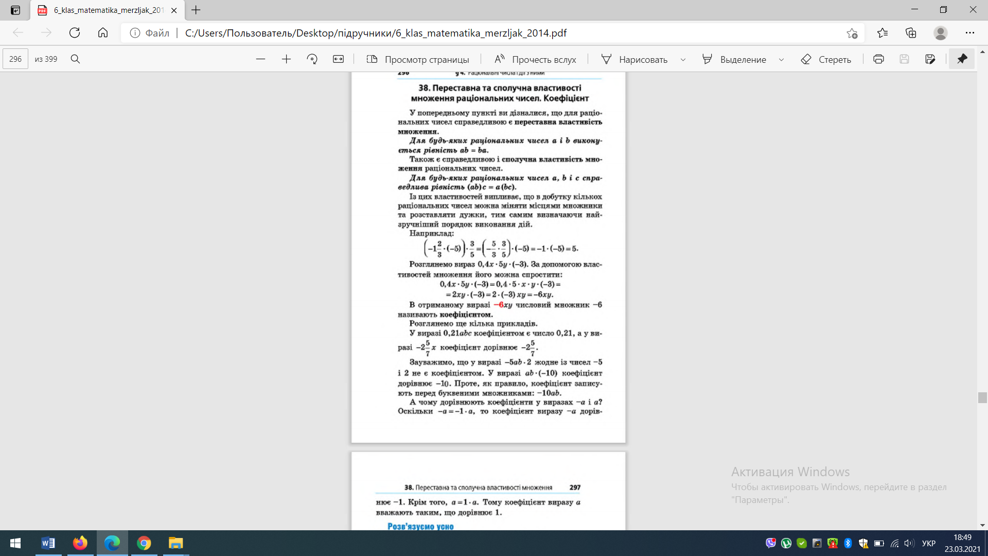

В отриманому виразі *-6xy* числовий множник *-6* називають **коефіцієнтом*.***

-4 $\frac{3}{7}$*b - коефіцієнт* -4 $\frac{3}{7}$;

34*ах - коефіцієнт 34;*

*У виразах –а і а , коефіцієнтами є число -1 і 1, оскільки –а = -1• а, то коефіцієнт виразу –а дорівнює -1. Крім того, а = 1• а , коефіцієнт дорівнює 1.*

**Записати:** *–а = -1• а,*

*а = 1• а.*

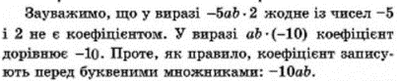

*Робота з підручником*

№1052 – усно;

№1053 – письмово;

№1055 (1-4) – письмово.

***Домашнє завдання***

П. 38, вивчити правила, №№1054, 1056

**24.03.2021**

**Математика**

**Перейти за посиланням** [**https://meet.google.com/wcb-yfcz-ikb**](https://meet.google.com/wcb-yfcz-ikb) **о 14:00.**

**УРОК №2**

Тема: «Розподільна властивість множення»

*Записати дату і тему уроку*

Записати правило розподільної властивості множення:

***Для будь-яких раціональних чисел a, b і с виконується рівність***

***a (b + c) = ab + ас.***

розподільна властивість множення відносно додавання

**Записати!**

**Наприклад:**

У результаті застосування розподільної властивості отримали вирази, які не містять дужок. Такі перетворення називають **розкриттям дужок.**

Цю властивість можна застосовувати й тоді, коли кількість доданків у дужках більша, ніж два.

**Наприклад:**

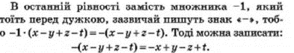

Цей приклад ілюструє правило:

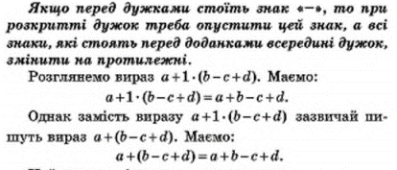Записати!

Цей приклад ілюструє наступне правило:

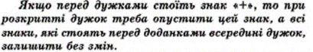

Розподільну властивість множення можна застосовувати й у такому вигляді:

***ab + аc = a (b + с).***

Заміну виразу ***ab + аc***  на вираз ***a (b + с)*** називають ***винесенням спільного множника за дужки.***

***Наприклад:***

Розглянемо вираз 7*а* – 9*а* + 5*а.* Він складається з трьох доданків 7*а,* – 9*а,* 5*а,* які мають спільну однакову буквену частину. Такі доданки називають **подібними.**

Винесемо спільний множник *а* за дужки:

Отже, ми спростили даний вираз, замінивши його на вираз *3а.* Таку заміну називають ***зведенням подібних доданків.***



**Робота за підручником.**

**№1072 – письмово;**

**№ 1074 – письмово;**

**№ 1080 – письмово.**

**Домашнє завдання: опрацювати п. 39, вивчити правила, №№1073, 1075, 1081.**